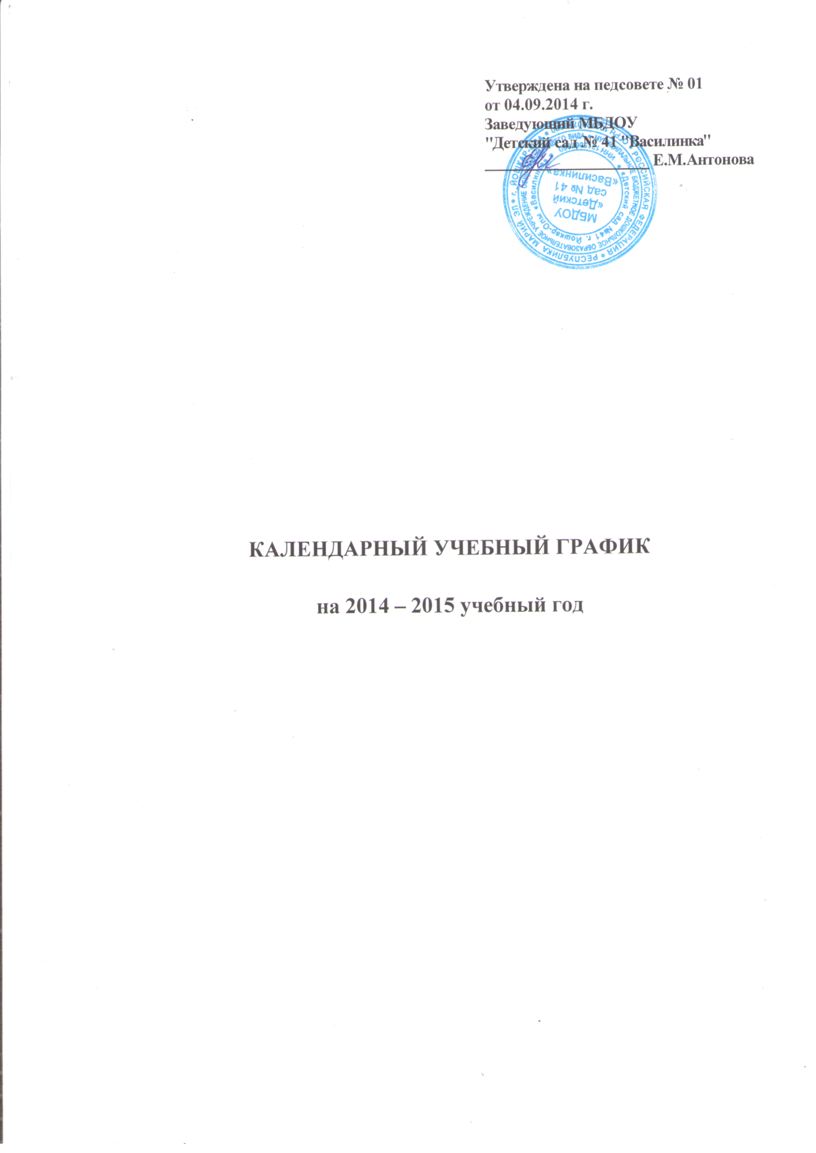
Пояснительная записка
1. Годовой календарный учебный график – является локальным нормативным документом, регламентирующим общие требования к организации образовательного процесса в 2014 – 2015 учебном году в МБДОУ общеразвивающего вида «Детский сад № 41 г. Йошкар-Олы «Василинка» (далее – учреждение)
2. Учебный план бюджетного дошкольного образовательного учреждения построен в соответствии:
2.1. Федеральным законом от 29.12. 2012 г № 273 – ФЗ «Об образовании в Российской Федерации»
2.2. Типовым положением о дошкольном образовательном учреждении, утвержденном постановлением Правительства РФ от 27. 10. 2011 г № 2562;
2.3. Санитарно-эпидемиологическими правилами и нормативами СанПиН 2.4.1. 3049-13 «Санитарно-эпидемиологические требования к устройству, содержанию и организации режима работы дошкольных образовательных учреждений», утвержденными постановлением Главного государственного санитарного врача РФ от 15.05.2013 г. № 26;
2.4 Уставом учреждения;
2.5 Образовательной программой учреждения;
2.6 Письмом Министерства образования Российской Федерации от 14.03.2000 № 65/23-16 «О гигиенических требованиях к максимальной нагрузке на детей дошкольного возраста в организованных формах обучения»;
2.7 Письмом Министерства образования и науки Российской Федерации от 31.05.2007 № 03-1213 «О методических рекомендациях по отнесению дошкольных образовательных учреждений к определенному виду»;
2.8 Положением о лицензировании образовательной деятельности, утвержденным постановлением Правительства Российской Федерации от 16.03.2011г. №174;

Режим работы | с 7.30-18.00
Продолжительность образовательной недели | 5 дней  (понедельник, вторник, среда, четверг, пятница)
Учебный год | с 02.09.13 по 31.05.14
Количество недель в учебном году | 36
Адаптационный,  мониторинг,  диагностический период | 02.09-15.09
Адаптационный,  мониторинг,  диагностический период | с 01.09.14 по 12.09.14 | 18.05.15-29.05.15
Адаптационный,  мониторинг,  диагностический период | по графику
Каникулярный период | с 01.01.15-12.01.15
Летняя оздоровительная работа | с 01.06.15-31.08.15
Праздничные дни | 1,2 января – Новогодние каникулы;  7 января – Рождество  23 февраля – День защитника Отечества  8 марта – Международный женский день  1 мая – Праздник Весны и труда  9 мая - День Победы  12 июня – день Конституции России  4 ноября – День народного единства
3. Годовой календарный учебный график учитывает в полном объёме возрастные психофизические особенности воспитанников и отвечает требованиям охраны их жизни и здоровья:
Продолжительность непрерывной непосредственно образовательной деятельности
- для детей от 3 до 4 лет - не более 15 минут,
- для детей от 4 до 5 лет - не более 20 минут,
- для детей от 5 до 6 лет - не более 25 минут,
- для детей от 6 до 7 лет - не более 30 минут.
Максимально допустимый объем образовательной нагрузки в первой половине дня
- в младшей и средней группах не превышает 30 и 40 минут соответственно,
- в старшей и подготовительной - 45 минут и 1,5 часа соответственно.
В середине времени, отведенного на непрерывную образовательную деятельность, проводят физкультурные минутки.
Перерывы между периодами непрерывной образовательной деятельности - не менее 10 минут.
Образовательная деятельность с детьми старшего дошкольного возраста может осуществляться во второй половине дня после дневного сна. Ее продолжительность должна составлять не более 25 - 30 минут в день. В середине непосредственно образовательной деятельности статического характера проводятся физкультурные минутки.
Образовательная деятельность, требующая повышенной познавательной активности и умственного напряжения детей, организовывается в первую половину дня. Для профилактики утомления детей рекомендуется проводить физкультурные, музыкальные занятия, ритмику и т.п.
Занятия по физическому развитию основной образовательной программы для детей в возрасте от 3 до 7 лет организуются не менее 3 раз в неделю. Длительность занятий по физическому развитию зависит от возраста детей и составляет:
- в младшей группе - 15 мин.,
- в средней группе - 20 мин.,
- в старшей группе - 25 мин.,
- в подготовительной группе - 30 мин.
Один раз в неделю для детей 5 - 7 лет круглогодично организовываются занятия по физическому развитию детей на открытом воздухе. Их проводят только при отсутствии у детей медицинских противопоказаний и наличии у детей спортивной одежды, соответствующей погодным условиям.
В теплое время года при благоприятных метеорологических условиях непосредственно образовательную деятельность по физическому развитию организуется на открытом воздухе.

Учебный план организованной образовательной деятельности
на пятидневную неделю по «Программе воспитания и обучения в детском саду/ под. ред. М.А.Васильевой, В.В.Гербовой, Т.С.Комаровой.
– М.:Мозаика-Синтез, 2009
Виды занятий |  | II  младшая группа | Старшая группа | Подготови-тельная группа
1. Ребенок и окружающий мир: | Предметное окружение. Явления общественной жизни. | 1 (чередуются) | 1  (чередуются) | 1  (чередуются)
 | Природное окружение. Экологическое воспитание. | 1 (чередуются) | 1  (чередуются) | 1  (чередуются)
2. Развитие речи. |  | 1  (чередуются) | 1 | -
3. Художественная литература |  | 1  (чередуются) | 1 | 1
4. Развитие речи и подготовка к обучению грамоте |  | - | - | 1
5. Математика |  | 1 | 1 | 2
6. Музыкальное |  | 2 | 2 | 2
7. Физкультурное |  | 3 | 3 | 3
8. Рисование |  | 1 | 2 | 2
9. Лепка |  | 1 | 1 (чередуется) | 1 (чередуются)
10. Аппликация |  | 1  (чередуются) | 1 (чередуется)
11. Конструирование |  | 1  (чередуются) | 1(чередуются) | 1 (чередуются)
12. Ручной труд |  | - | 1(чередуются)
ИТОГО: |  | 11 | 13 | 14
Длительность занятия |  | 15 - 20 мин (первая и вторая половина дня) | 20 - 25 мин  (первая и вторая половина дня) | 25 - 30 мин (первая и вторая половина дня)
Занятия по дополнительному образованию |  | - | 1 | 2
Максимальный объем недельной образовательной нагрузки, включая занятия по дополнительному образованию по СанПиНу |  | 11 | 15 | 17

